Урок 7. Вебинар “Производная функции одной переменной

Домашняя работа

Производные функций одного переменного.

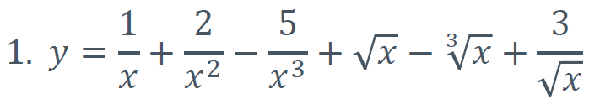

Ответ:

$y= \frac{1}{x}+\frac{2}{x^{2}}-\frac{5}{x^{3}}+\sqrt{x}-\sqrt[3]{x}+\frac{3}{\sqrt{x}} \overset{⇒}{} y^{'}={(\sqrt{x})}^{'} +{(\frac{1}{x})}^{'} +{\left({-x}^{\frac{1}{3}}\right)}^{'}+{(-\frac{5}{x^{3}} )}^{'} + {(\frac{2}{x^{2}})}^{'}+{(\frac{3}{\sqrt{x}})}^{'} =\frac{1}{2\sqrt{x}} +\left(\frac{1}{-x^{2}}\right)+\left(-\frac{1}{3∙x^{\frac{2}{3}}}\right)+\frac{15}{x^{4}} +\left(-\frac{4}{x^{3}}\right)+\left(-\frac{3}{2∙x^{\frac{3}{2}}}\right) = -\frac{1}{-x^{2}}-\frac{4}{x^{3}}+\frac{15}{x^{4}}+\frac{1}{2\sqrt{x}}-\frac{3}{2∙x^{\frac{3}{2}}}-\frac{1}{3∙x^{\frac{2}{3}}}$

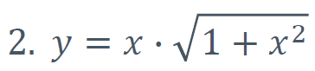

$$y=x∙\sqrt{1+x^{2}}\overset{⇒}{}y^{'}= x^{'}∙ \sqrt{1+x^{2}}+x{(\sqrt{1+x^{2}})}^{'}=1∙\sqrt{1+x^{2}}+\frac{x^{2}}{\sqrt{1+x^{2}}}$$

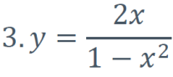

$y= \frac{2x}{1-x^{2}}$ $y^{'}=4\frac{x^{2}}{{(1-x^{2})}^{2}}+\frac{2}{1-x^{2}}$

Задание 4 пропущенно.

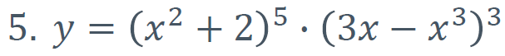



Задание 7, 8, 9 пропущенно.

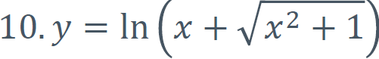



Задание 12 пропущенно.

13\*. Найти длину x и ширину y прямоугольника при заданном периметре P = 144 см , при которых данный прямоугольник имеет наибольшую площадь S.

Объявим независимой переменной (одну сторону прямоугольника, обозначим ее буквой *x*. Полупериметр прямоугольника - 72 см. Вторую сторону обозначим - (72−*x*). По условию задачи получим: *S* = *x*(72 − *x*) = 72*x* − *x*2,

На этом этапе для функции *S* = 72*x* − *x*2 нужна производная функции:

*S*′=(72*x* − *x*2)′ = 72−2*x*

Приравняв производную нулю, получим:

72 − 2*x* =0

2*x* = 72

*x* = 36

Итак, одна сторона прямоугольника *x*=36 см.

Вычислим вторую сторону: 72−36=36 см.

Ответ:

Так как, периметр прямоугольника составляет 144 см., то  прямоугольник имеет наибольшую площадь *S* = 1296 см2, если его стороны 36 см и  36 см.